**Florence**

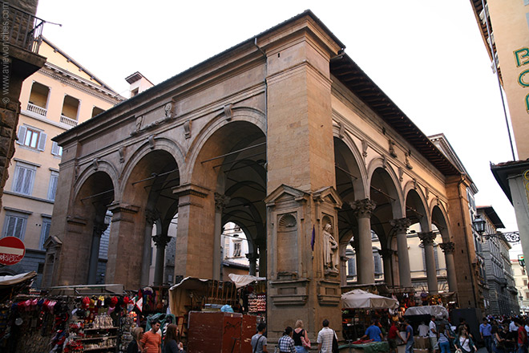

**Mercato Nuovo**

Mercato Nuovo > Loggia del Mercato Nuovo

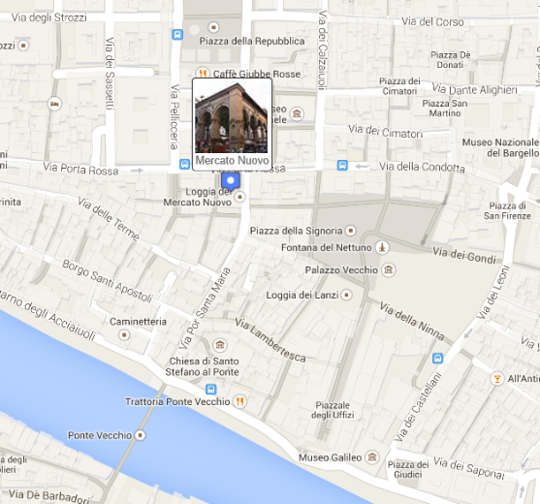De Mercato Nuovo is een overdekte markt gelegen in het historische centrum van Florence.

De grootste attractie is de Fontana del Porcellino (fontijn van de big); over de neus van het dier wrijven zou ervoor zorgen dat je zeker naar Florence terug keert.

De Markt

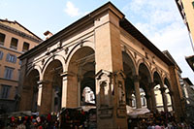Reeds in de 11e eeuw was er op deze plaats een markt.

Loggia del Mercato Nuovo

De huidige loggia werd in de 16e eeuw gebouwd en beschermde marktkramers tegen slecht weer.

Het werd Mercato Nuovo (nieuwe markt) genoemd om het te onderscheiden van het nu niet meer bestaande Mercato Vecchio (oude markt) dat in de 14e eeuw werd gebouwd op de plaats waar nu de [Piazza della Repubblica](http://www.aviewoncities.com/nl/florence/piazzadellarepubblica) gelegen is.   
Binnenin de half afgesloten hal verkochten marktkramers luxeartikelen zoals zijde en goud.

Aan het einde van de 19e eeuw werd het een stromarkt en de markt is nog steeds bekend onder die naam ook al worden er nu vooral souvenirs, lederen waren en t-shirts verkocht. Florentijnen noemen deze markt ook wel Mercato del Porcellino of biggetjesmarkt, naar het standbeeld van een everzwijn dat hier staat.

Loggia del Mercato Nuovo

De loggia werd gebouwd tussen 1547 en 1551, tijdens de heerschappij van groothertog Cosimo I.

Het ontwerp van de rechthoekige loggia met grote bogen wordt toegewezen aan Giovanni Battista del Tasso, een Florentijnse beeldhouwer en architect.

Giovanni Villani

Aan elke hoek van de loggia bevinden zich twee nissen. Slechts drie van de in totaal acht nissen bevatten standbeelden.

Ze tonen Giovanni Villani (een 14e eeuwse bankier en diplomaat), Bernardo Cennini (een 15e eeuwse drukker) en Michele di Lando (een wolkaarder die een van de leiders werd van de revolte van de lagere klasse tijdens de opstand van 1378).

Pietra dello Scandalo

In het midden van de loggia bevindt zich een marmeren cirkelvormig symbool in de vloer.

De steen is gekend onder de naam 'Pietra dello scandalo' (steen der schaamte) en markeert de plaats waar, tijdens de renaissance, insolvente handelaars publiekelijk vernederd werden vooraleer ze naar de gevangenis werden gestuurd of verbannen werden.

Ze moesten hun broek tot op de enkels laten zakken en rechtop staan terwijl met een ketting tegen hun benen werd geslagen - drie keer in totaal waardoor ze telkens op hun ontbloot achterste vielen.

Il Porcellino

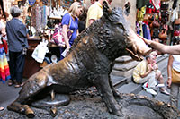De meeste aandacht in de Mercato Nuovo gaat naar de 'Fontana del Porcellino', een kleine fontein met een 17e eeuws standbeeld van een everzwijn.

Het bronzen beeld is een kopie van een Romeins standbeeld dat dan weer een kopie was van het originele Griekse beeld.

Volgens de legende zal ieder die over de - altijd blinkende - snuit van het everzwijn wrijft naar Florence terugkeren.

Il Porcellino

De procedure is relatief omslachtig: men moet een muntstuk in de bek van het everzwijn plaatsen en op het ogenblik dat het muntstuk in het water valt moet men over zijn snuit wrijven. Het geld dat zo in de fontein terecht komt wordt verdeeld onder enkele liefdadigheidsinstellingen.